ПРИЛОЖЕНИЕ № 1

к техническому регламенту Евразийского экономического союза «О безопасности аттракционов»

(ТР ЕАЭС /20 )

**ПЕРЕЧЕНЬ**

видов и типов аттракционов

| Вид аттракционов | Тип аттракционов |
| --- | --- |
| 1. Механизированные поступательного движения (в том числе с использованием воды) | катальные горы  башни свободного падения  катальные горы водные на лодках или плотах  катапульты  поезда парковые на рельсах  монорельсовые и канатные парковые дороги |
| 2. Механизированные вращательного движения | колеса обозрения  качели  карусели |
| 3. Механизированные сложного движения | с поступательно-вращательным движением  механизированные кресла кинотеатров  симуляторы  аттракционы на основе промышленных роботов |
| 4. Автодромы и картинги | сталкивающиеся автомобили  парковые автомобили или автопоезда прогулочные  картинги (в том числе на эстакадах)  скоростные дороги с мини-автомобилями |
| 5. Надувные | батуты надувные  горки  лабиринты |
| 6. Водные  немеханизированные | водные спуски прямые и с виражами  трамплины  плавающие платформы  частично погруженные в воду  с выливанием воды на посетителей |
| 7. Немеханизированные | горки  качели  карусели  «тарзанки»  батуты |
| 8. Для детей | горки,спуски  качели  карусели  электромобили или педальные автомобили |

ПРИЛОЖЕНИЕ № 2

к техническому регламенту Евразийского экономического союза «О безопасности аттракционов» (ТР ЕАЭС /20 )

**ПЕРЕЧЕНЬ**

видов биомеханических воздействий на пассажиров аттракционов, степеней потенциального биомеханического риска и видов наклона пассажирских кресел

I. Виды и величины биомеханических воздействий на пассажиров аттракционов и степени потенциального биомеханического риска

|  |  |  |  |  |
| --- | --- | --- | --- | --- |
| Вид биомеханического воздействия | Обозначение | Степень потенциального биомеханического риска | | |
| RB-1 | RB-2 | RB-3 |
| величина биомеханического воздействия | | |
|  |  | высокая | средняя | низкая |
| Подъем или спуск с высоты* | Н (м) | Н>8 | 2<Н≤8 | 0,4<Н≤2 |
| Перемещение со скоростью | V (м/с) | V>20 | 10<V≤20 | 3<V≤10 |
| Подъем или спуск в кресле с наклоном: | Н (м) | Н≥3 | 2≤Н<3 | 0,4<Н≤2 |
| вперед (рис. 1) | α(°) | 135<α≤180 | 45<α≤135 | 10<α≤45 |
| назад (рис. 2) | β(°) | 135<β≤180 | 105<β≤135 | 95<β≤105 |
| набок (рис. 3) | γ(°) | 120≤γ≤180 | 60≤γ≤120 | 30<γ≤60 |

* Степени биомеханических рисков обоснованы статистическими данными о последствиях травм при падении людей с высоты.

Примечание. При определении степени потенциального биомеханического риска аттракциона выбираются показатели с максимальными значениями.

II. Виды наклонов пассажирских кресел

Виды наклона пассажирских кресел вперед представлены на рисунке 1.

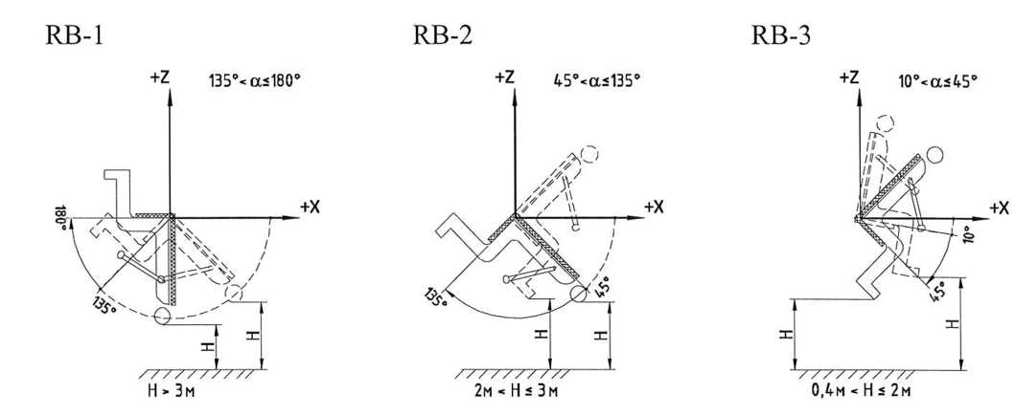

Рис. 1. Наклон пассажирских кресел вперед

Виды наклона пассажирских кресел назад представлены на рисунке 2.

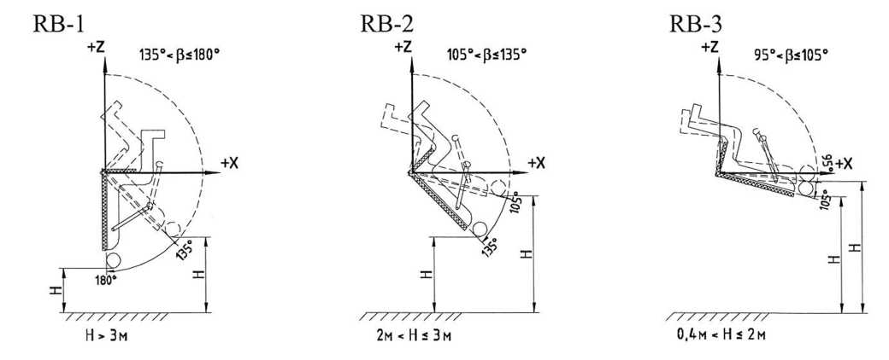

Рис. 2. Наклон пассажирских кресел назад

Виды наклона пассажирских кресел набок представлены на рисунке 3.

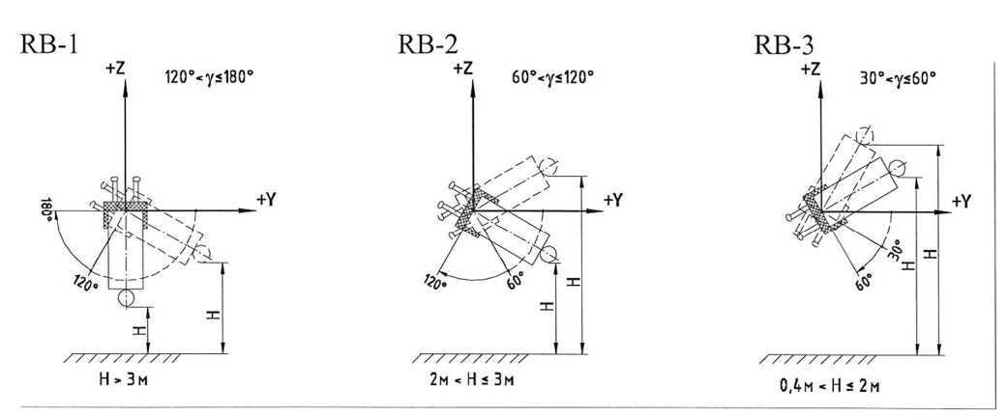

Рис. 3. Наклон пассажирских кресел набок

ПРИЛОЖЕНИЕ № 3

к техническому регламенту Евразийского экономического союза «О безопасности аттракционов»

(ТР ЕАЭС /20 )

**ТРЕБОВАНИЯ**

безопасности к аттракционам, предназначенным для детей

1. Проектирование и изготовление аттракционов, предназначенных для детей, осуществляется с учетом дополнительных рисков, связанных с физиологическими, психологическими, антропометрическими факторами, характерными для детей различных возрастных групп, а также следующих требований:

а) учет особенностей эксплуатации аттракционов, предназначенных для детей различных возрастных групп;

б) необходимость изготовления всех перемещающихся узлов оборудования, а также неподвижных элементов (деталей, с которыми могут контактировать дети) из травмобезопасных материалов или покрытий;

в) недопустимость застревания рук, ног, головы, пальцев, одежды детей в различных зазорах, щелях, отверстиях;

г) недопустимость наличия (возникновения) щелей, зазоров, отверстий в деталях (между деталями) оборудования, в которые могут попасть посторонние предметы, в местах (зонах), где происходят предписанные руководством по эксплуатации аттракциона скольжение, качание, прыжки детей;

д) обеспечение безопасной высоты свободного падения;

е) обеспечение безопасных расстояний между подвижными и неподвижными элементами аттракционов;

ж) недопустимость скопления воды на поверхности оборудования и обеспечение свободного стока и просыхания;

з) обеспечение защиты выступающих концов крепежных соединений;

и) исключение возможности зацепления одеждой за выступающие части;

к) изготовление деревянных элементов аттракционов из древесины классов «стойкая» и «среднестойкая», недопустимость наличия на поверхности дефектов обработки;

л) обеспечение крепления элементов оборудования таким образом, чтобы исключить возможность их снятия без применения инструмента;

м) обеспечение ширины элементов оборудования для захвата (ухвата) детьми в соответствии с установленными нормами;

н) необходимость обеспечения аттракционов в нужных местах перилами и ограждениями (где необходимо) с учетом возрастных групп детей. При этом конструкция перил и ограждений не должна поощрять детей стоять или сидеть на них, не должно быть элементов, допускающих лазание по ним или нахождение на них детей.

2. Для аттракционов, предназначенных для детей, к материалам предъявляются следующие требования:

а) применяемые материалы не должны оказывать вредное влияние па здоровье ребенка и окружающую среду, вызывать термический ожог при контакте с кожей ребенка в климатических зонах с очень высокими или очень низкими температурами;

б) для аттракционов, предназначенных для детей, не допускается применение следующих материалов:

полимерные легковоспламеняющиеся материалы;

чрезвычайно опасные по токсичности продукты горения;

новые материалы, свойства которых недостаточно изучены;

в) полимерные материалы, композиционные материалы на различных матричных основах должны быть стойкими к воздействию ультрафиолетового излучения;

г) если полимерные материалы, композиционные материалы на различных матричных основах в процессе эксплуатации становятся хрупкими, изготовитель должен указать период времени их безопасной эксплуатации;

д) износостойкость и твердость поверхности полимерных и композиционных материалов должны обеспечивать безопасность детей на весь назначенный срок службы;

е) металлические материалы, образующие отслаивающиеся или шелушащиеся окислы, должны быть защищены нетоксичным покрытием;

ж) фанера должна быть стойкой к атмосферным воздействиям.

3. К сборке и установке аттракционов, предназначенных для детей, предъявляются следующие требования:

сборка и установка аттракционов выполняются в соответствии с проектно-конструкторской документацией, инструкцией по сборке, установке, пуску, регулированию и обкатке;

аттракционы должны быть надежно закреплены к основаниям или исключать возможность опрокидывания их несущей конструкции.

Запрещается пользоваться аттракционом, не обеспечивающим безопасность детей (если безопасная установка аттракциона не завершена, ударопоглощающее покрытие не выполнено или техническое обслуживание не может обеспечить безопасность).

4. При эксплуатации аттракционов, предназначенных для детей, эксплуатант обязан:

а) установить информационные таблички или стенды с необходимой информацией;

б) проводить комплекс мероприятий по поддержанию безопасности и функционирования аттракционов;

в) исключить возможность эксплуатации оборудования, если оно повреждено и может нанести ущерб здоровью детей, в том числе не допускать использование в аттракционах, предназначенных для детей дошкольного возраста (с 2 до 6 лет), всех типов лазерных изделий, а для детей школьного возраста (с 7 лет) - использование лазерных изделий выше 1-го класса опасности, выходное коллимированное излучение которых представляет опасность при облучении глаз и кожи;

г) обеспечить отсутствие препятствий, которые могут стать причиной травм в зоне монтажа (сборки, установки) аттракционов;

д) обеспечить отсутствие препятствий (элементов конструкций, веток деревьев, скамеек, стоек с объявлениями) в зоне безопасности. При определении зоны безопасности необходимо учитывать возможные перемещения ребенка и подвижных элементов аттракционов;

е) оборудовать зону приземления смягчающим, упругим или амортизирующим покрытием для исключения травмирования детей при падении с аттракциона;

ж) обеспечить отсутствие препятствий в зоне приземления.

ПРИЛОЖЕНИЕ № 4

к техническому регламенту Евразийского экономического союза «О безопасности аттракционов»

(ТР ЕАЭС /20 )

ТРЕБОВАНИЯ

безопасности к аттракционам водным немеханизированным

1. При проектировании и изготовлении аттракционов водных немеханизированных учитываются следующие дополнительные риски, связанные с использованием воды в аттракционах:

а) особенности водной среды, риски падения посетителей на скользкой поверхности, недопустимость скопления воды (если это не предусмотрено для создания развлекательных эффектов), риски утопления, риски удара электрическим током во влажной среде, риски ушибов при падении с высоты на водную поверхность;

б) недопустимость получения механических травм об острые края, выступы, неровности аттракционов;

в) недопустимость застревания рук, ног, головы, пальцев в зазорах, щелях, отверстиях;

г) риски падения с неогороженных поверхностей высотой более 0,4 метра с наклонных поверхностей, с недостаточно закрепленных опорных поверхностей (если это не предусмотрено для создания развлекательных эффектов);

д) достаточность ширины проходов, возможность доступа для оказания неотложной помощи;

е) достаточность и удобство средств удержания (перил, ручек и аналогичных элементов конструкций аттракционов). При этом

их конструкция не должна допускать спуски по ним или их полное преодоление с риском падения;

ж) необходимость обеспечения гладких поверхностей, контактирующих с телами пассажиров аттракционов, отсутствие соединений с перепадами поверхностей, способными травмировать пассажиров при скольжении по ним;

з) необходимость обеспечения достаточной водной смазки поверхностей или водного потока для предотвращения травм кожи, в том числе от ожогов при трении;

и) необходимость расчета безопасной формы аттракционов, особенно формы поверхности для скольжения по ним пассажиров со значительными скоростями, обеспечивающей допустимые ускорения, действующие на пассажиров, а также ускорения, при которых отсутствуют риски ударов головой о поверхности скольжения;

к) достаточность и удобство места торможения после спуска для быстрой эвакуации посетителей самостоятельно или с помощью персонала, недопустимость столкновения людей на спусках и при катании;

л) недопустимость нахождения на элементах аттракциона большего количества пользователей, чем это предусмотрено конструкцией аттракциона и руководством по эксплуатации (в том числе путем применения организационных и технических мер).

2. Эксплуатационная документация на аттракционы водные немеханизированные разрабатывается с учетом пункта 1 настоящих Требований, а также требований, предусмотренных техническим регламентом Евразийского экономического союза «О безопасности аттракционов» (ТР ЕАЭС /20 ).

3. Материалы, применяемые для аттракционов водных немеханизированных и устройств для развлечений, должны учитывать особенности ускоренной коррозии металлических, деревянных, неметаллических конструкций и крепежных изделий. Необходимо предусмотреть меры для обеспечения регулярного контроля наиболее важных с точки зрения безопасности соединительных элементов.

4. Поверхности для скольжения и опорные поверхности аттракционов водных немеханизированных изготавливаются из материалов, исключающих их расслоение или деформацию.

5. Применяемые материалы и покрытия аттракционов водных немеханизированных должны соответствовать экологическим требованиям. Материалы и покрытия, непосредственно контактирующие с кожными покровами людей, должны соответствовать гигиеническим требованиям безопасности.

6. В необходимых местах аттракционов водных немеханизированных и (или) аквапарка должны быть размещены информационные таблички, указатели, а также правила безопасного пользования аттракционами для посетителей.

ПРИЛОЖЕНИЕ № 5

к техническому регламенту Евразийского экономического союза «О безопасности аттракционов»

(ТР ЕАЭС /20 )

Содержание формуляра аттракциона

1. Наименование изготовителя

2. Наименование аттракциона

3. Заводской номер аттракциона, дата его выпуска

4. Степень потенциального биомеханического риска

5. Технические характеристики аттракциона

6. Свидетельство о приемке

7. Сведения о подтверждении соответствия аттракциона техническому регламенту Евразийского экономического союза «О безопасности аттракционов» (ТР ЕАЭС /20 ) и другим вступившим в силу техническим регламентам Евразийского экономического союза (Таможенного союза), действие которых на него распространяется

8. Назначенный срок службы (назначенный ресурс) аттракциона

9. Описание основных частей конструкции и работы аттракциона

10. Предельно допустимые и фактические основные биомеханические воздействия на пассажиров, предусмотренные приложением № 2 к техническому регламенту Евразийского экономического союза «О безопасности аттракционов» (ТР ЕАЭС /20 )

11. Ограничения по скорости движения пассажирских модулей

12. Перечни критичных компонентов и компонентов с ограниченным ресурсом, их основные технические характеристики

13. Эксплуатационные нагрузки и параметры

14. Ограничения для посетителей при пользовании аттракционом по показаниям вреда для здоровья

15. Ограничения для посетителей по возрасту, росту и весу

16. Предельная эксплуатационная и предельная расчетная скорости ветра для данного аттракциона

17. Требования к фундаменту или площадке основания аттракциона

18. Возможные ограничения по снеговой нагрузке

19. Требования по сейсмостойкости

20. Другие имеющиеся ограничения

21. Сведения о неразрушающем контроле компонентов аттракциона

22. Сведения о ремонтах, модификациях, операциях внепланового технического обслуживания

23. Сведения о проведении и результатах проверок, испытаний и технического контроля, проводимых испытательными лабораториями (центрами)

24. Сведения о проверках, проводимых контрольными (надзорными) органами

25. Сведения об инцидентах, авариях, несчастных случаях

26. Перечень владельцев аттракциона

27. Разрешение на эксплуатацию или на ввод в эксплуатацию аттракциона (если это предусмотрено законодательством государства - члена Евразийского экономического союза)

28. Сведения о продлении разрешения на эксплуатацию или на ввод в эксплуатацию аттракциона (если это предусмотрено законодательством государства - члена Евразийского экономического союза)

29. Сведения о регистрации (постановке на учет) аттракциона

30. Сведения об утилизации аттракциона

ПРИЛОЖЕНИЕ № 6

к техническому регламенту Евразийского экономического союза «О безопасности аттракционов»

(ТР ЕАЭС /20 )

Содержание паспорта аттракциона

1. Основные сведения об аттракционе и его технические характеристики

2. Комплектность

3. Назначенный ресурс (назначенный срок службы и срок хранения), гарантии изготовителя (поставщика)

4. Консервация

5. Свидетельство об упаковывании

6. Свидетельство о приемке

7. Движение изделия в эксплуатации (при необходимости)

8. Ремонт и учет работы по бюллетеням и указаниям (при необходимости)

9. Заметки по эксплуатации и хранению (при необходимости)

10. Сведения о подтверждении соответствия аттракциона техническому регламенту Евразийского экономического союза «О безопасности аттракционов» (ТР ЕАЭС /20 ) и другим вступившим в силу техническим регламентам Евразийского экономического союза (Таможенного союза), действие которых на него распространяется

11. Сведения об утилизации

12. Особые отметки, включая сведения о регистрации (постановке на учет) аттракциона